哈尔滨工业大学 计算学部
2024年秋季学期《开源软件开发实践》
Lab3：自选开源项目编程

学号 | 姓名 | 联系方式
2022211906 | 孙禹锡 | 17790091762
2022211905 | 隋炎彤 | 13897873757
2022211912 | 于申明 | 19819826486
2022211913 | 张铭浩 | 13804523576

目 录

1 实验要求 1
2 实验内容1 掌握基本Markdown语法 1
3 实验内容2 参与开源项目 3
3.1 分析所选项目 3
3.2 项目参与者贡献过程分析 5
3.3 贡献代码 7

实验要求
能够根据开源项目提供的文档，对项目进行了解和分析
掌握基本的Markdown语法
实际参与某开源项目，贡献代码
本次实验由不超过4人的小组团队完成

实验内容1 掌握基本Markdown语法

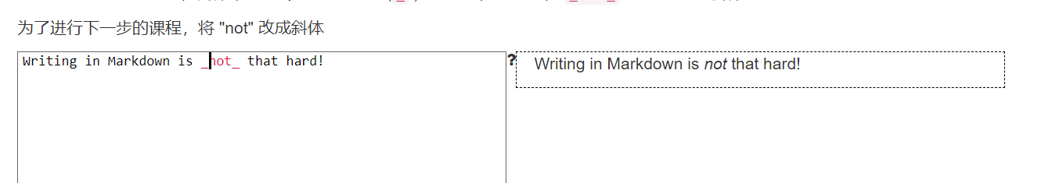
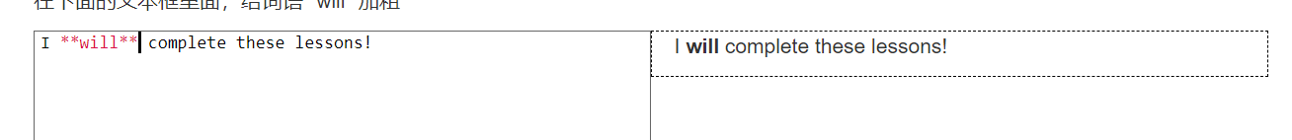
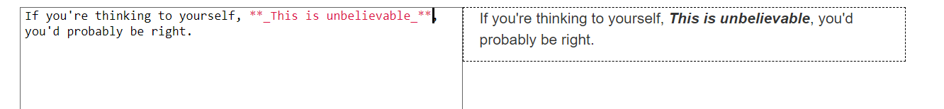
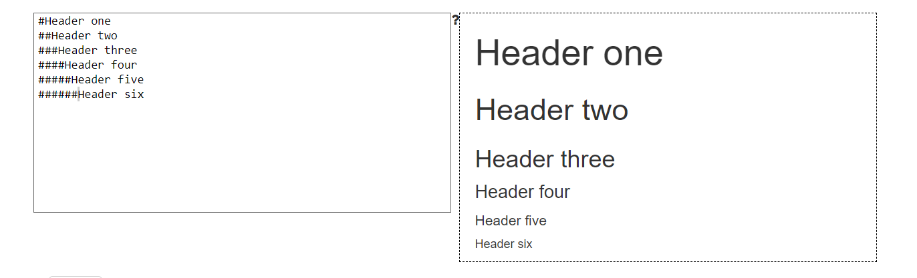
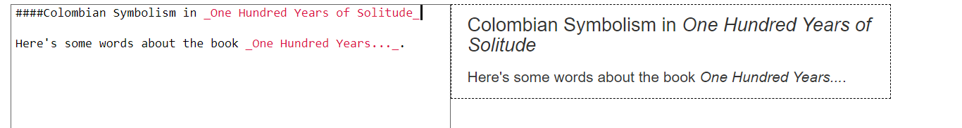
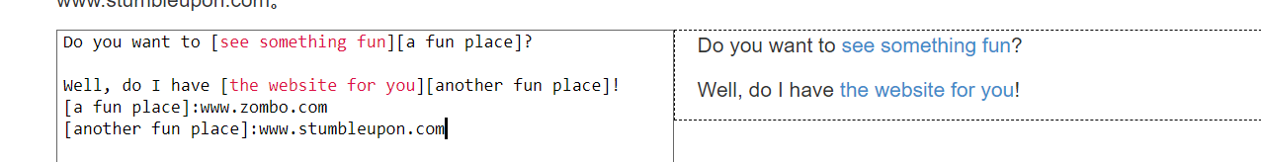

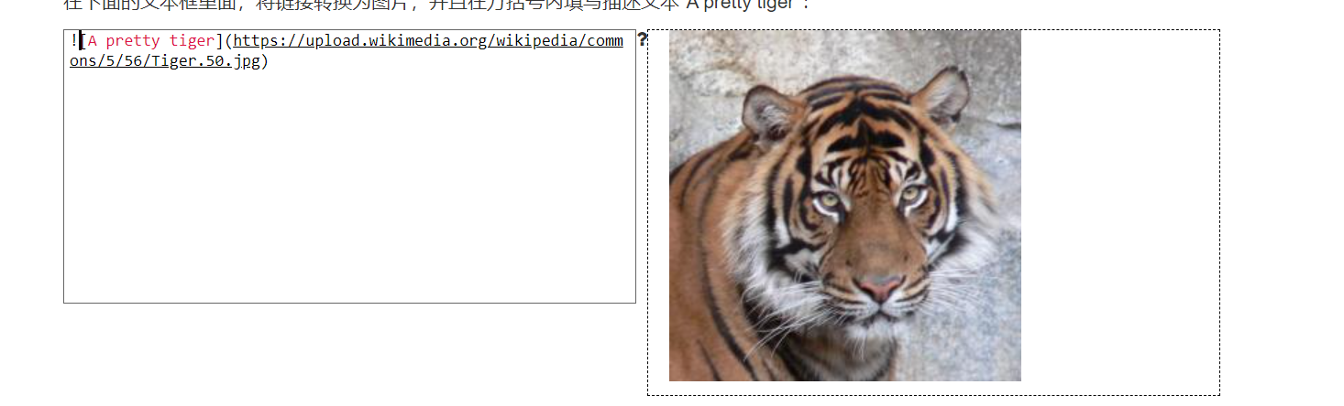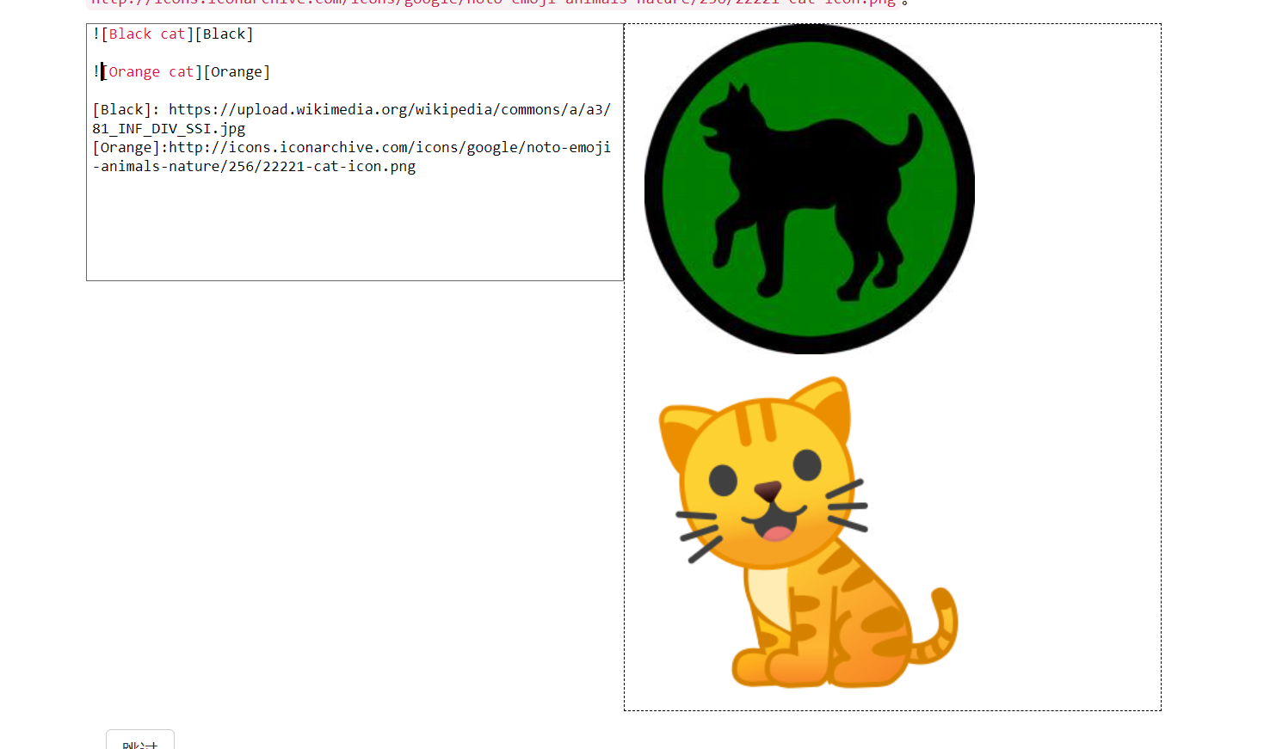




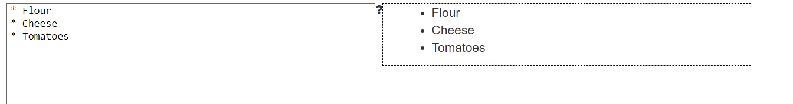
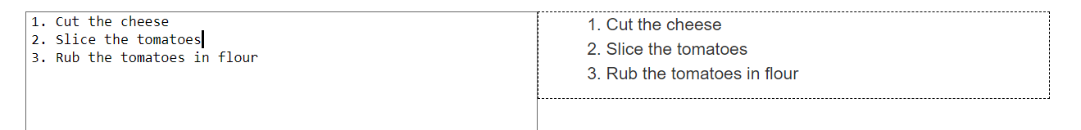
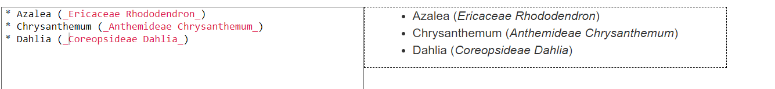
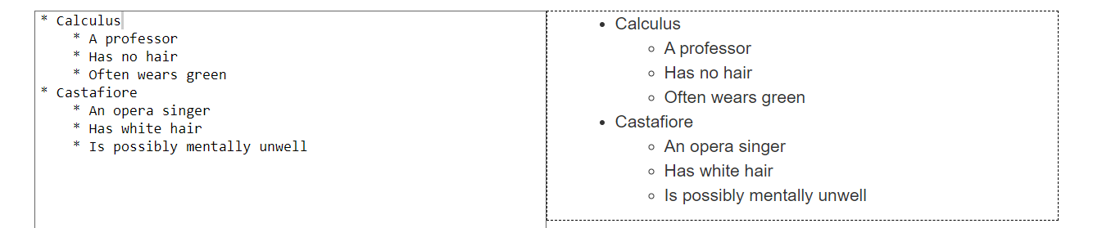
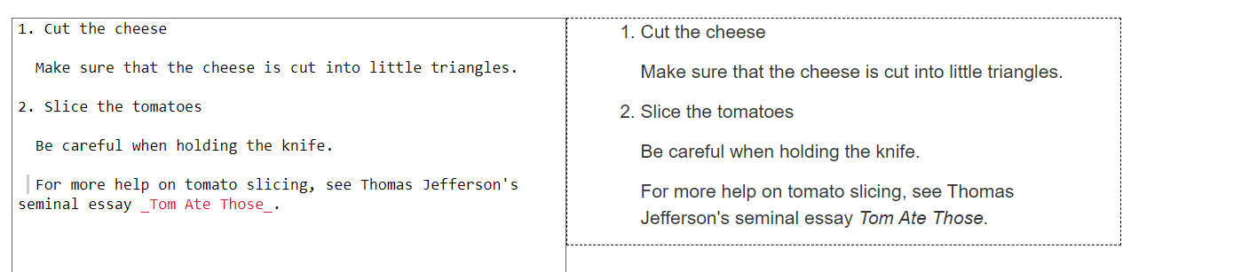
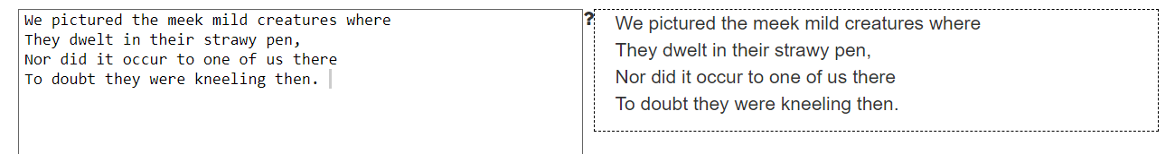


实验内容2 参与开源项目

分析所选项目
项目地址为https://github.com/bearslyricattack/Andulir
该项目的开发目标是开发一款极简,协同的接口自动化测试工具,面向 SpringBoot 和 Spring Cloud ,为小型开发团队和个人开发者准备。
通过Andulir,可以:方便的使用注解标记你想要进行测试的接口
在本地启动项目后使用其自动的生成数据进行测试
在控制台上看到相应的测试结果。
贡献情况如图：

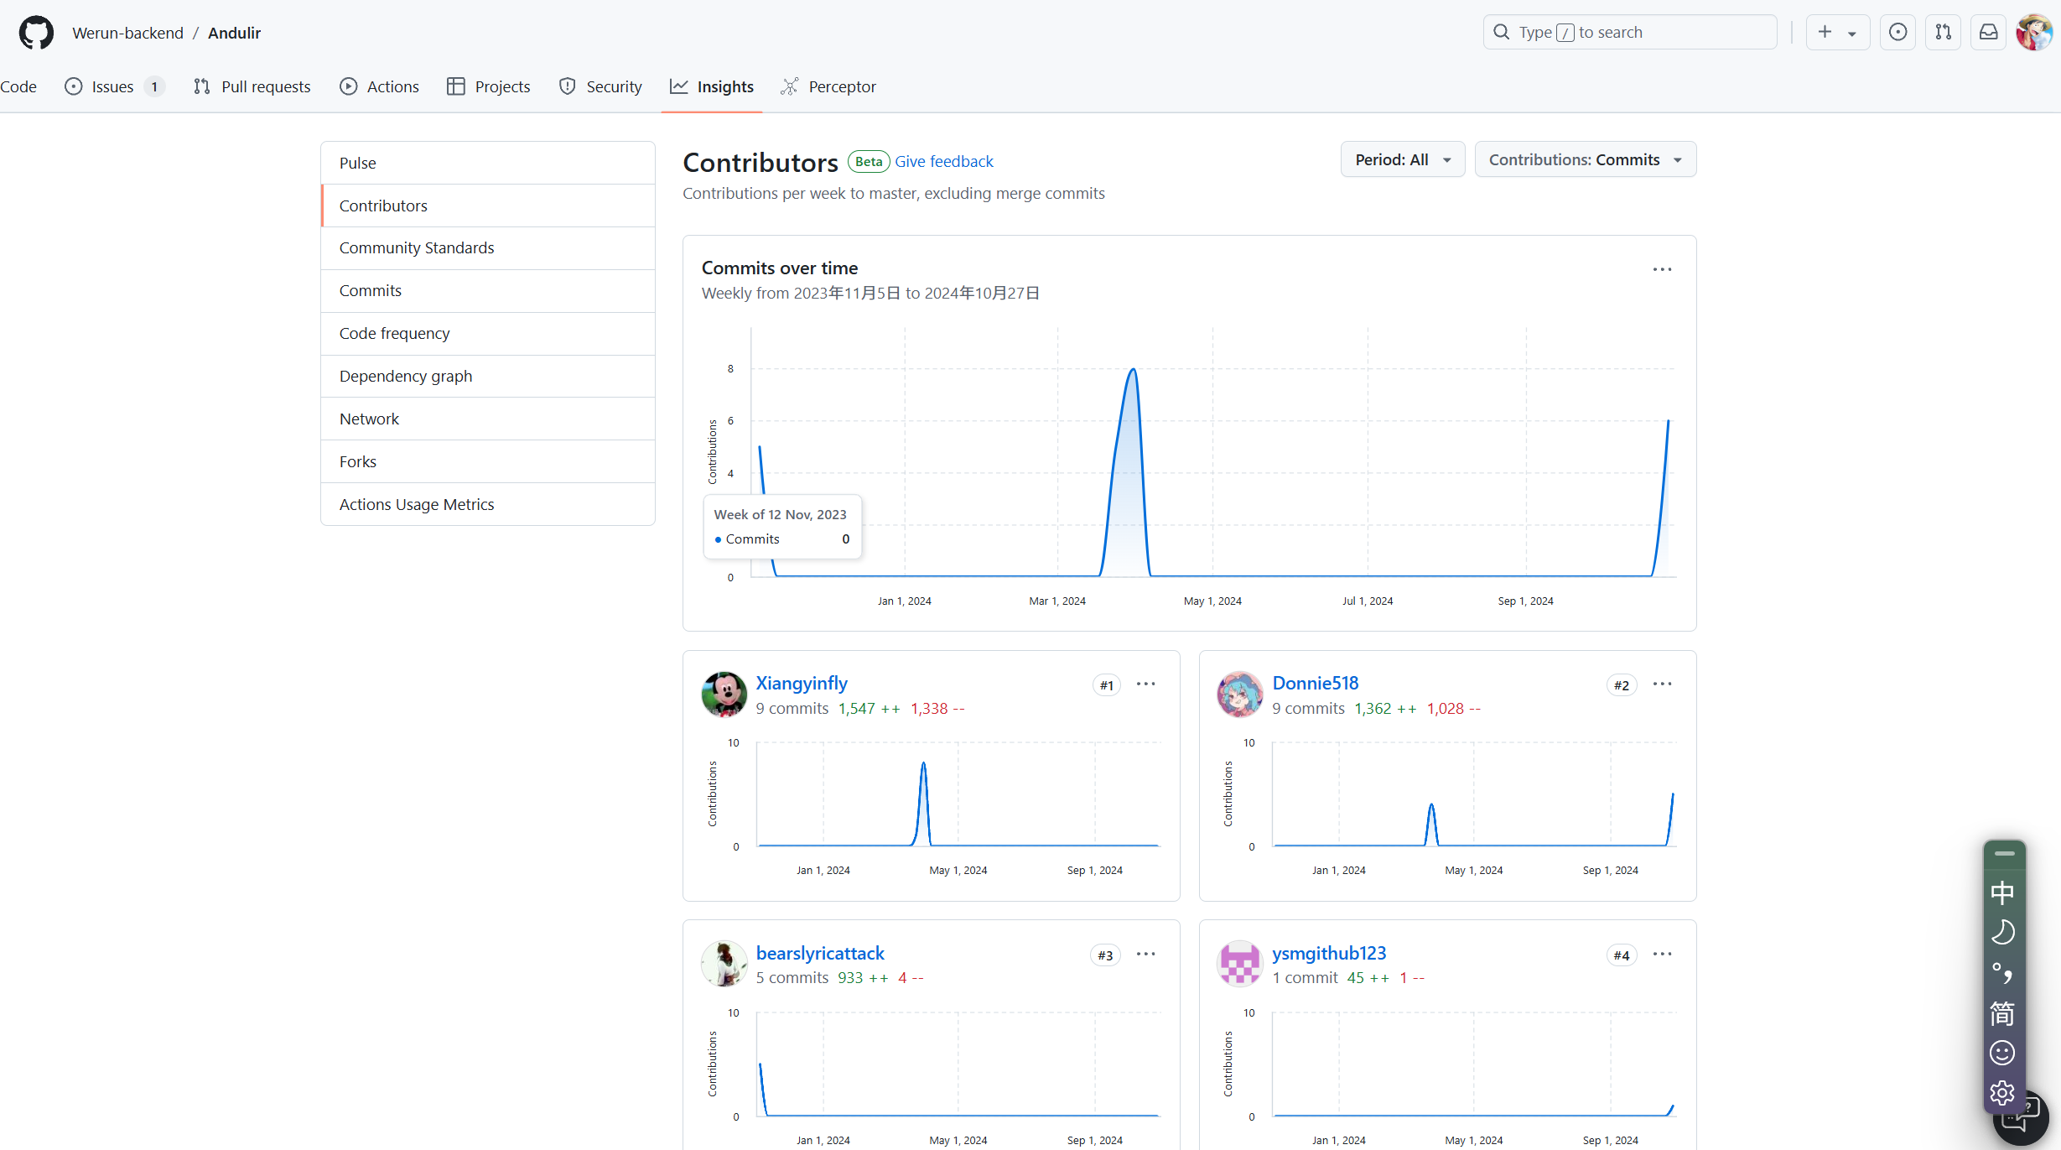
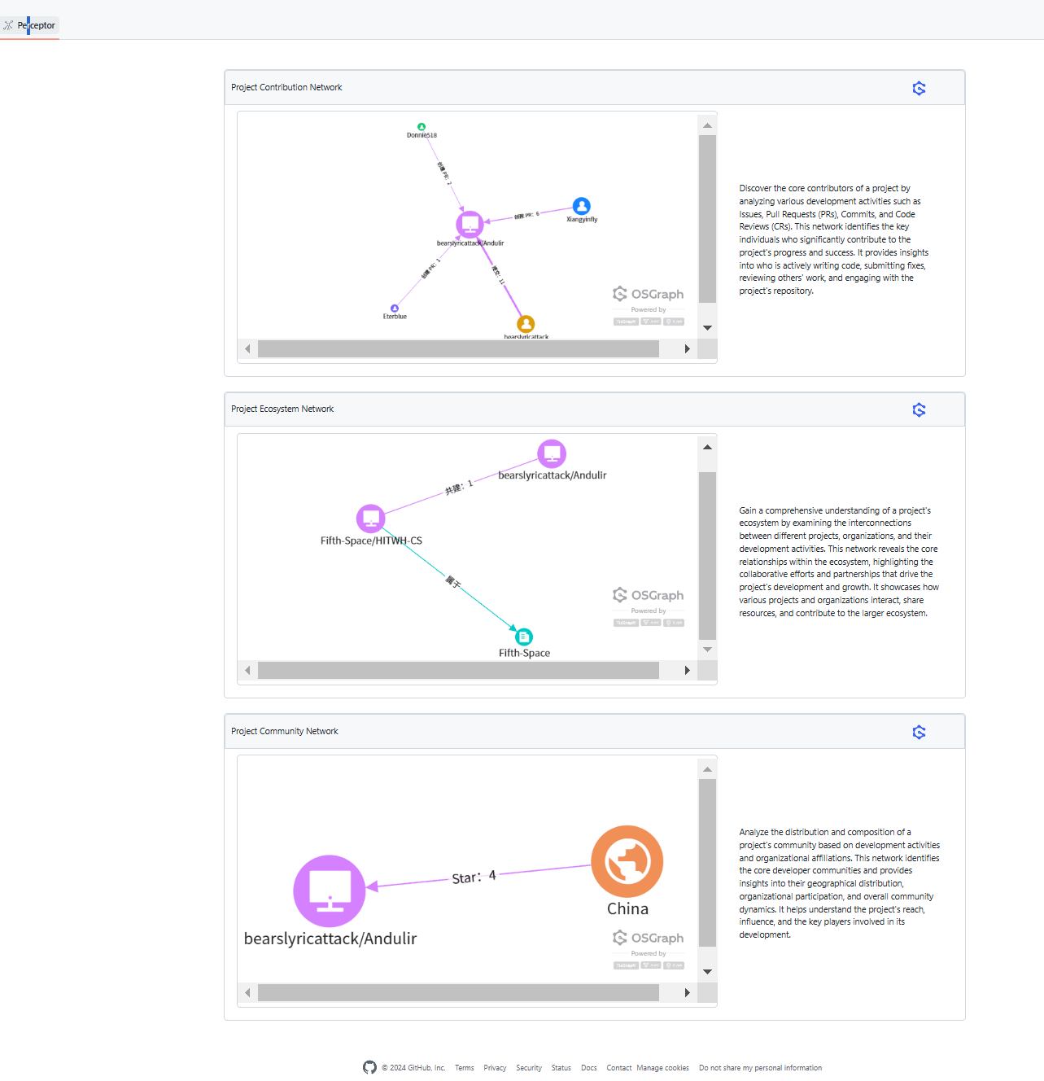
项目结构：
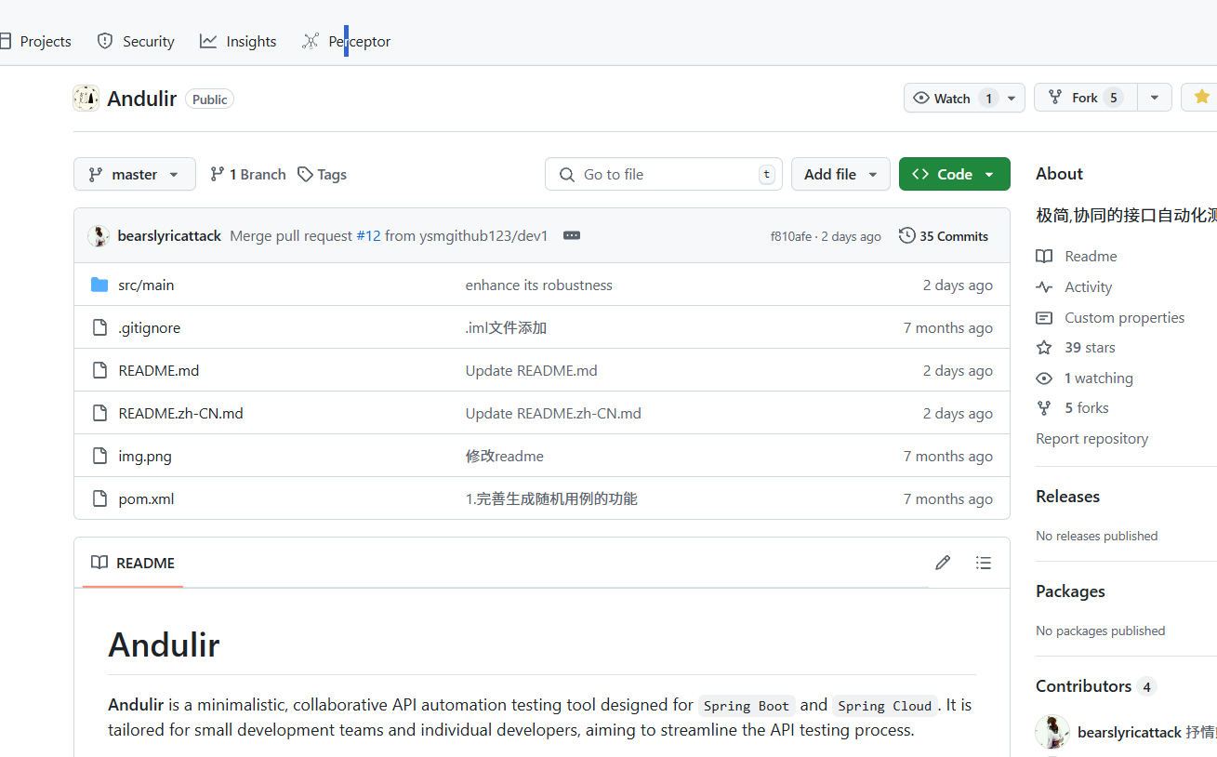
项目活跃度：
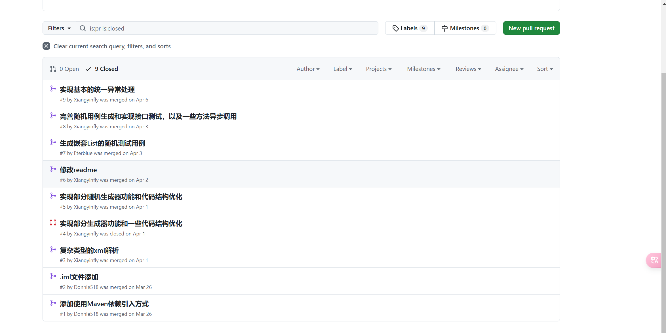

项目参与者贡献过程分析
分析Xiangyinfly对项目的贡献：
首先实现复杂类型的xml解析并提出PR：
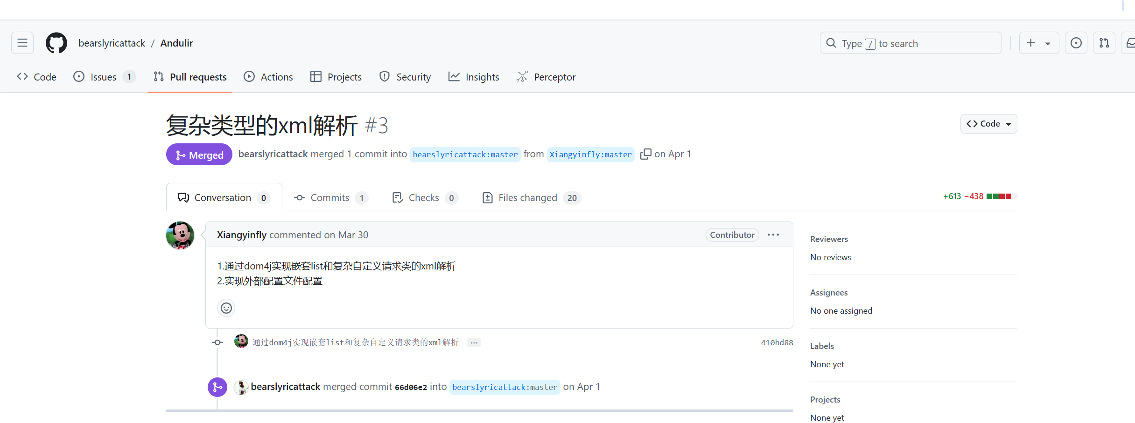
此请求被接受
再实现部分生成器功能和一些代码结构优化
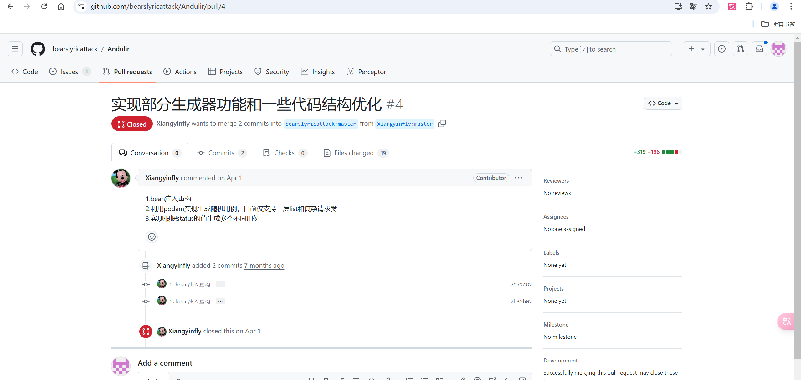
此次请求自己发现有错误，cLose此次PR
重新提交PR并被接受
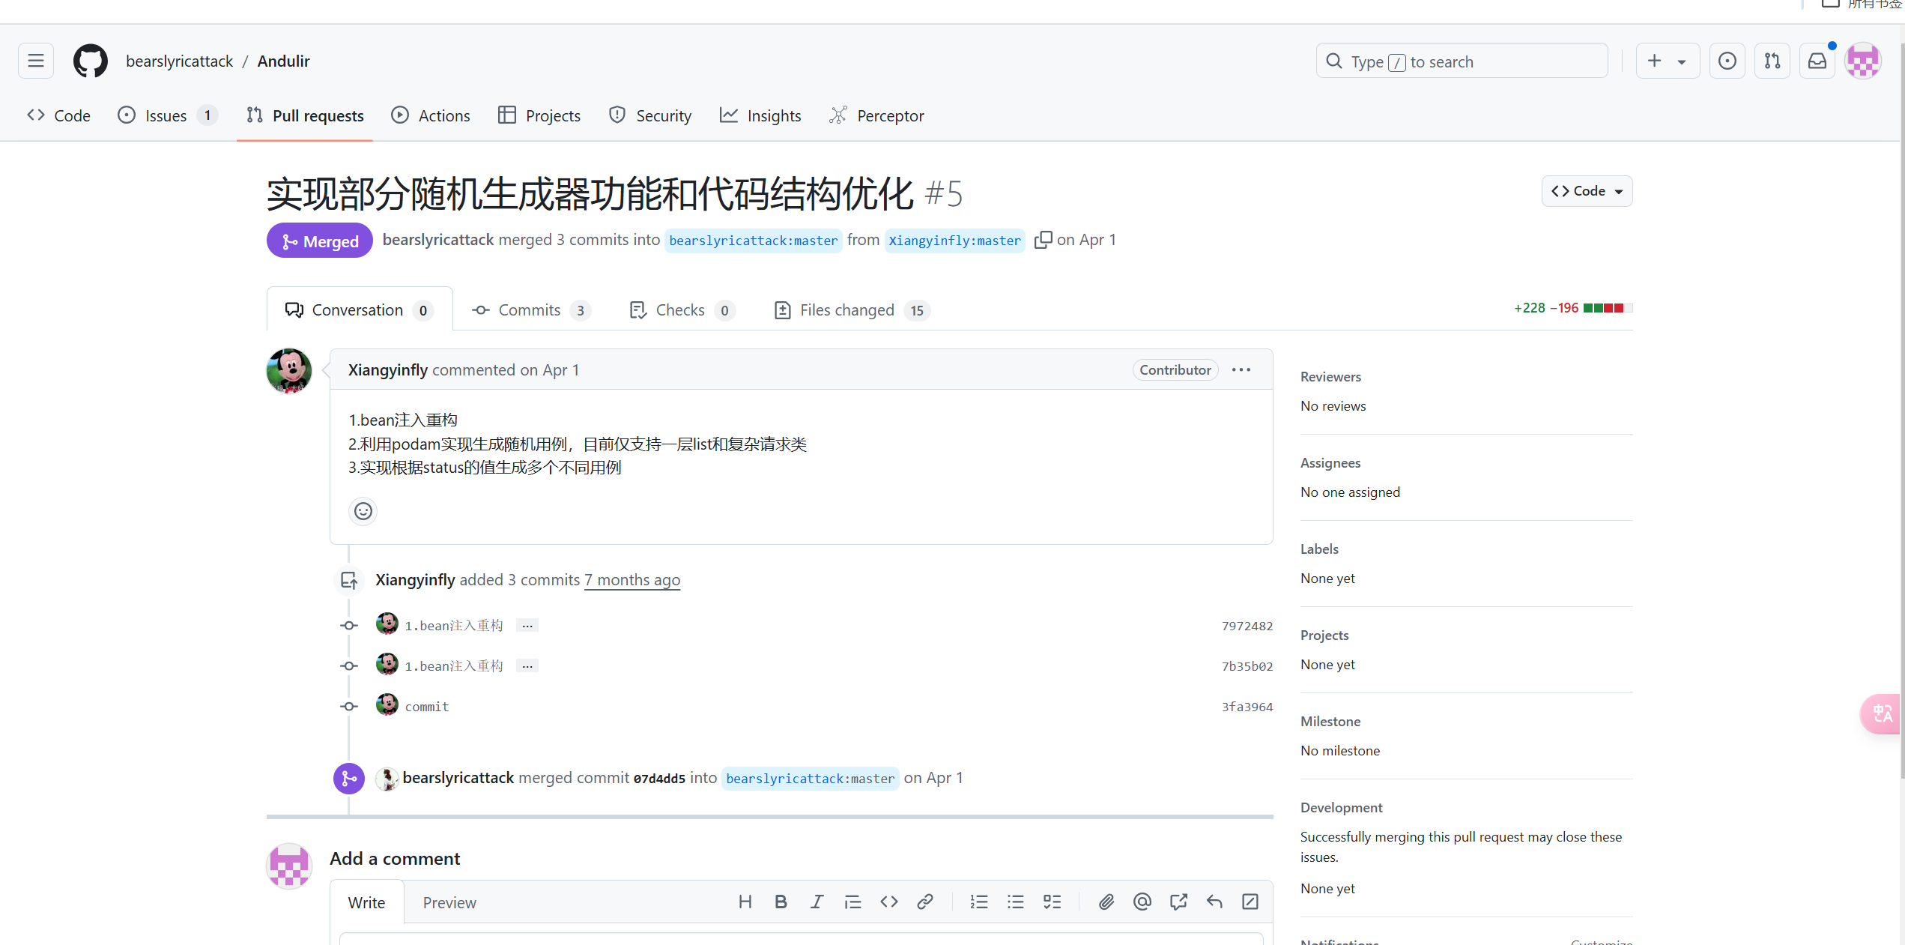
完善随机用例生成和实现接口测试，以及一些方法异步调用 ：
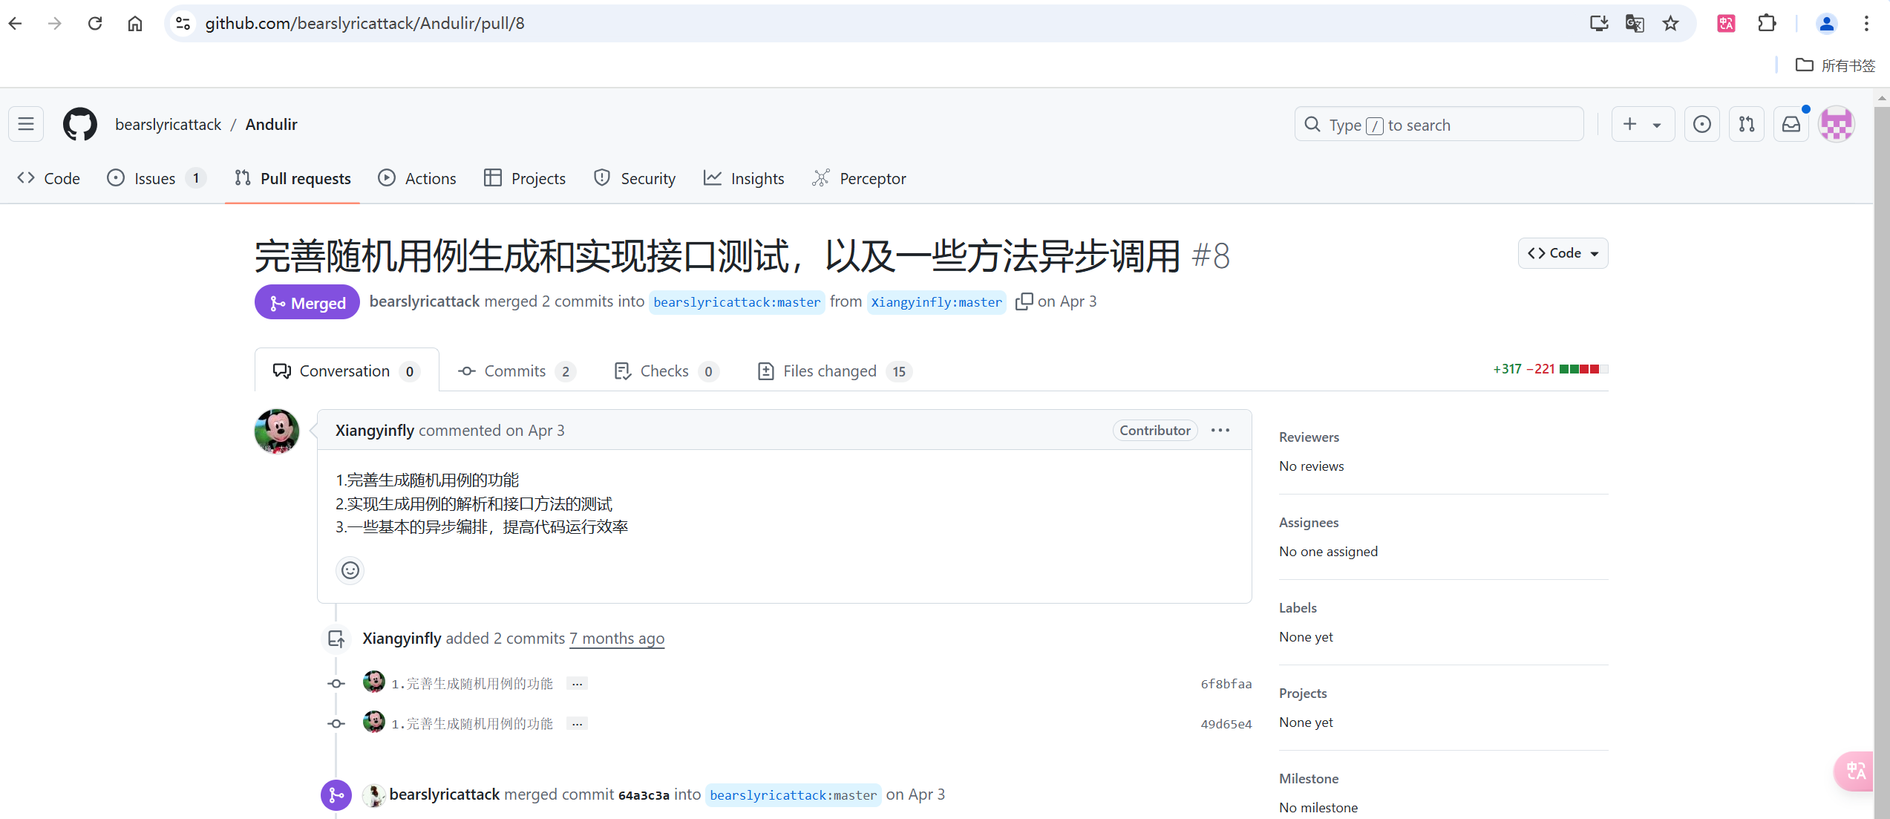
此次PR被接受
实现基本的统一异常处理
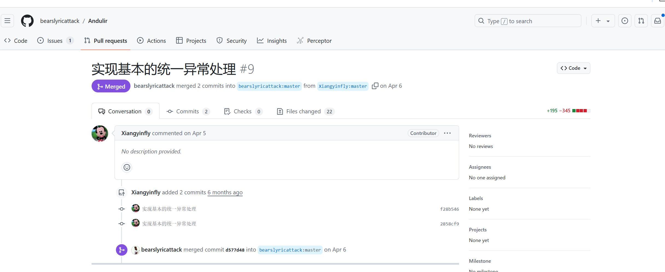
此次PR被接受

贡献代码
Issue地址：https://github.com/Werun-backend/Andulir/issues/13
PR地址：https://github.com/Werun-backend/Andulir/pull/14
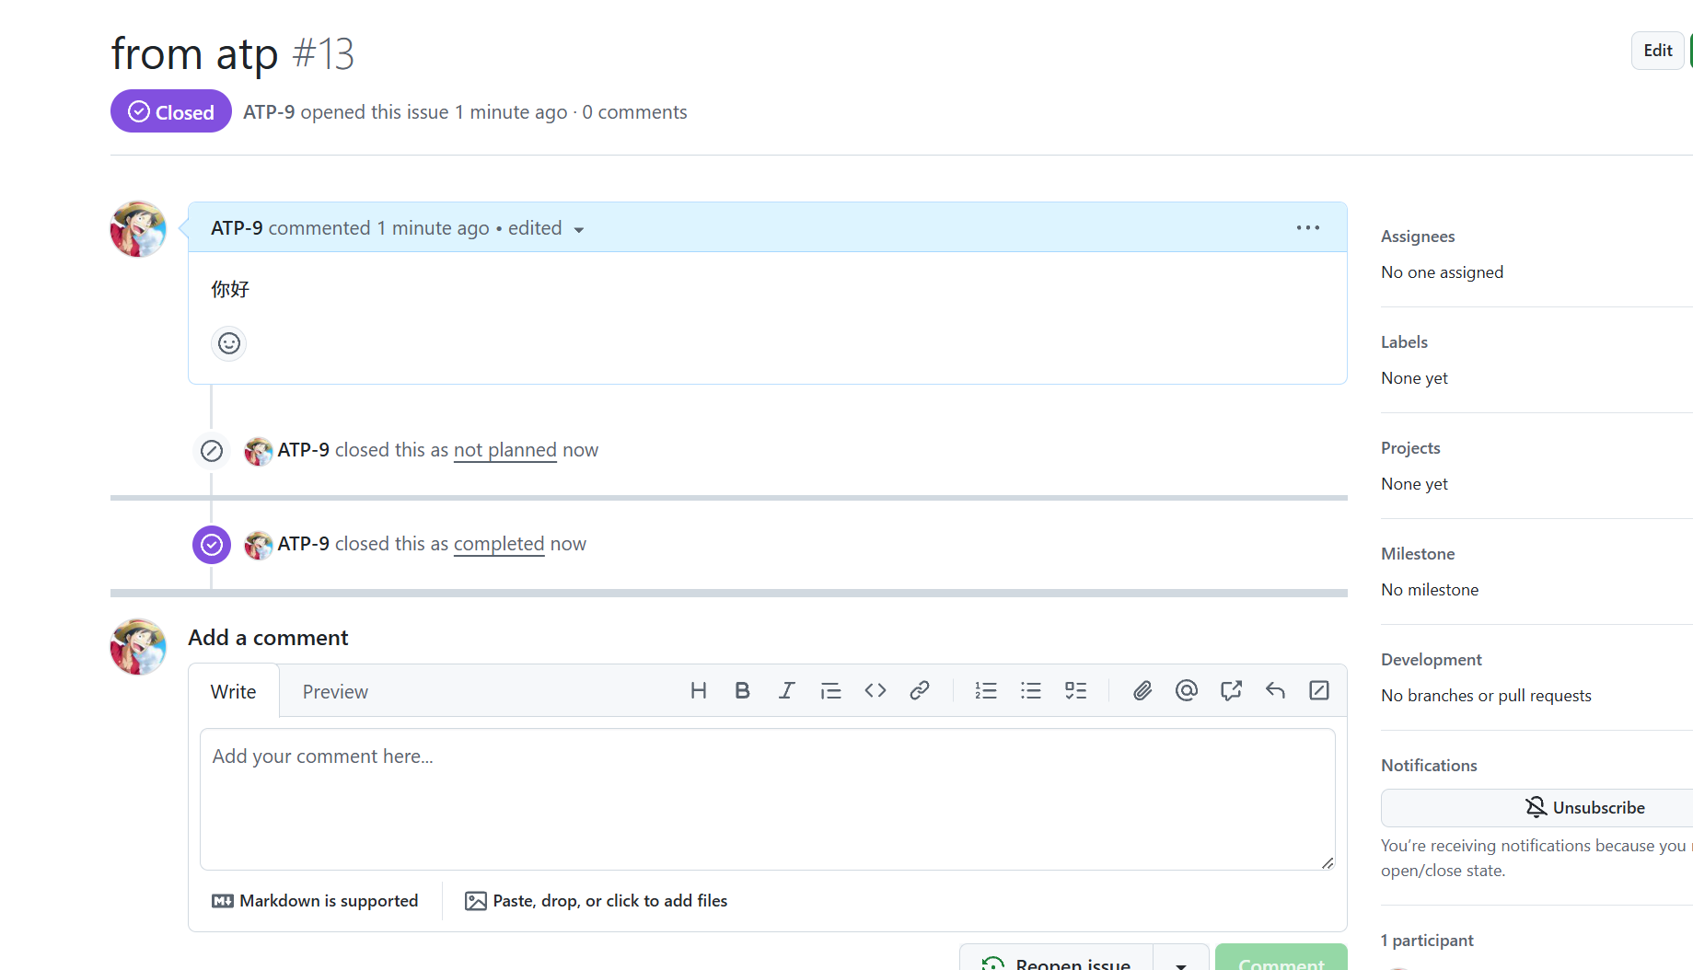
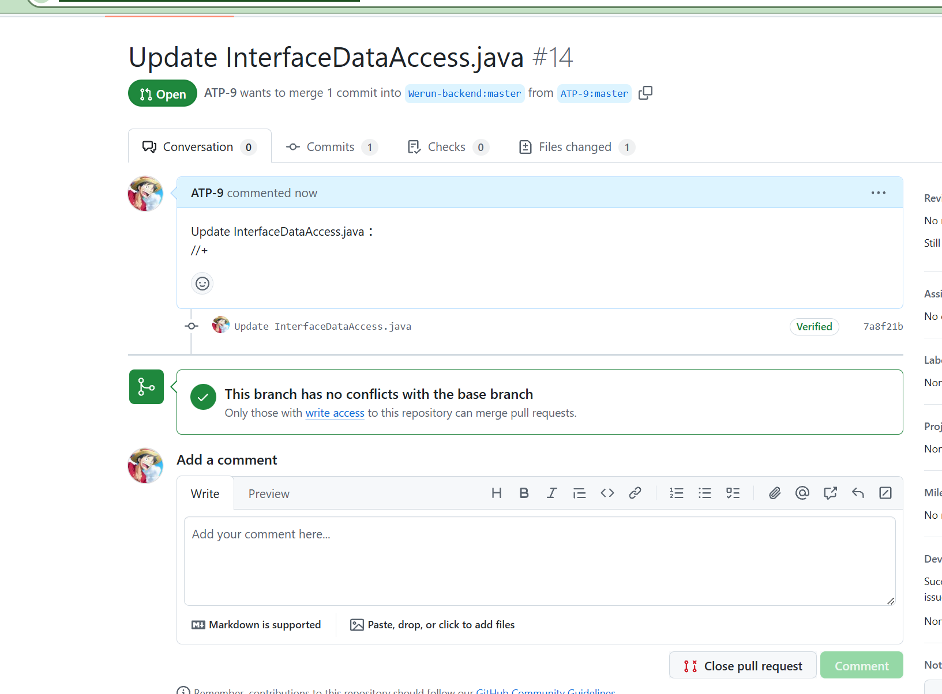
代码如下：
package org.andulir.access;
import com.fasterxml.jackson.core.JsonProcessingException;
import lombok.extern.slf4j.Slf4j;
import org.andulir.exception.AndulirSystemException;
import org.dom4j.Document;
import org.dom4j.Element;
import org.springframework.beans.factory.annotation.Autowired;
import org.springframework.context.ApplicationContext;
import org.springframework.stereotype.Component;
import java.lang.reflect.InvocationTargetException;
import java.lang.reflect.Method;
import java.util.ArrayList;
import java.util.List;
import java.util.concurrent.CompletableFuture;
import java.util.concurrent.ThreadPoolExecutor;
@Component
@Slf4j
public class InterfaceDataAccess {
@Autowired
private Document document;
@Autowired
private BasicDataAccess basicDataAccess;
@Autowired
private ListDataAccess listDataAccess;
@Autowired
private ThreadPoolExecutor threadPoolExecutor;
@Autowired
private ApplicationContext applicationContext;
public void testMethod() {
Element rootElement = document.getRootElement();
List<Element> controllerMappings = rootElement.elements("controllerMapping");
for (Element controllerMapping : controllerMappings) {
String controllerName = controllerMapping.attribute("name").getText();
String[] split = controllerName.split("\\.");
String simpleControllerName = split[split.length - 1];
String controllerName1 = Character.toLowerCase(simpleControllerName.charAt(0)) + simpleControllerName.substring(1);
Object controllerInstance = applicationContext.getBean(controllerName1);
Class<?> controller = controllerInstance.getClass();
List<Element> methodMappings = controllerMapping.elements();
List<CompletableFuture> futures = new ArrayList<>();
for (Element methodMapping : methodMappings) {
CompletableFuture<Void> future = CompletableFuture.runAsync(() -> {
String methodName = methodMapping.attribute("name").getText();
Method invokedMethod = null;
for (Method method : controller.getMethods()) {
if (method.getName().equals(methodName)) {
invokedMethod = method; break; }}
String status = methodMapping.attribute("status").getText();
if ("0".equals(status)) { return; }
Element parameterMapping = methodMapping.element("parameterMapping");
List<Element> typeMappings = parameterMapping.elements();
Object[] args = new Object[typeMappings.size()];
for (int i = 0; i < Integer.parseInt(status); i++) {int count = 0;
for (Element typeMapping : typeMappings) {
String typeName = typeMapping.element("name").getText();
List<Element> values = typeMapping.elements("value");
if (values.isEmpty()) {return; }
if (values.size() != Integer.parseInt(status)) { }
Object arg = null;
String value = values.get(i).getText();
try { if (typeName.contains("java.util.List")) {
Element genericsTypeMapping = typeMapping.element("genericsMapping").element("typeMapping");
if (genericsTypeMapping == null) {
log.error("{}类中的{}方法的List参数没有指定泛型！", controllerName, methodName); return; } else { arg = listDataAccess.convertRandomData2Obj(typeName, value); }
} else { //如果是请求类或基本数据类型 arg = basicDataAccess.convertRandomData2Obj(typeName, value); }
args[count++] = arg;
} catch (ClassNotFoundException e) {
throw new AndulirSystemException(controllerName + "类中" + methodName + "方法测试出现异常！" + e.getMessage()); } catch (JsonProcessingException e) {
throw new AndulirSystemException(controllerName + "类中" + methodName + "方法的随机测试用例反序列化过程出现异常！" + e.getMessage()); }
if (invokedMethod == null) {
log.error("未找到方法{}！", methodName); return; }
try { Object result = invokedMethod.invoke(controllerInstance, args);
log.info("{}类中的{}方法第{}次测试完毕，测试结果为{}", controllerName, methodName, i + 1, result); } catch (IllegalAccessException | InvocationTargetException e) {
throw new AndulirSystemException(controllerName + "类中" + methodName + "方法的反射调用出现异常！" + e.getMessage()); } } }
log.info("{}类中的{}方法已测试完毕！", controllerName, methodName);}
CompletableFuture.allOf(futures.toArray(new CompletableFuture[futures.size()])).join();
log.info("{}类中的方法全部测试完毕！",controllerName);}}}
小结
理解了开源项目的协作流程的过程。通过实际操作熟悉了如何在分布式团队中有效贡献代码。了解了如何参与到开源项目并成为贡献者。

